
Об утверждении проектов (схем) зонирования земель села Балкашино и сельских населенных пунктов Сандыктауского района
Решение Сандыктауского районного маслихата Акмолинской области от 26 ноября 2025 года № 25/4
В соответствии со статьҰй 8 Земельного кодекса Республики Казахстан, статьей 6 Закона Республики Казахстан "О местном государственном управлении и самоуправлении в Республике Казахстан", Сандыктауский районный маслихат РЕШИЛ:
1. Утвердить проекты (схемы) зонирования земель села Балкашино и сельских населенных пунктов Сандыктауского района согласно приложениям 1, 2 к настоящему решению.
2. Настоящее решение вводится в действие по истечении десяти календарных дней после дня его первого официального опубликования.
Председатель районного маслихата | Г. Мустафина
Приложение 1
к решению Сандыктауского
районного маслихата
от "26" ноября 2025 года
№ 25/4
Проект (схема) зонирования земель села Балкашино Сандыктауского района

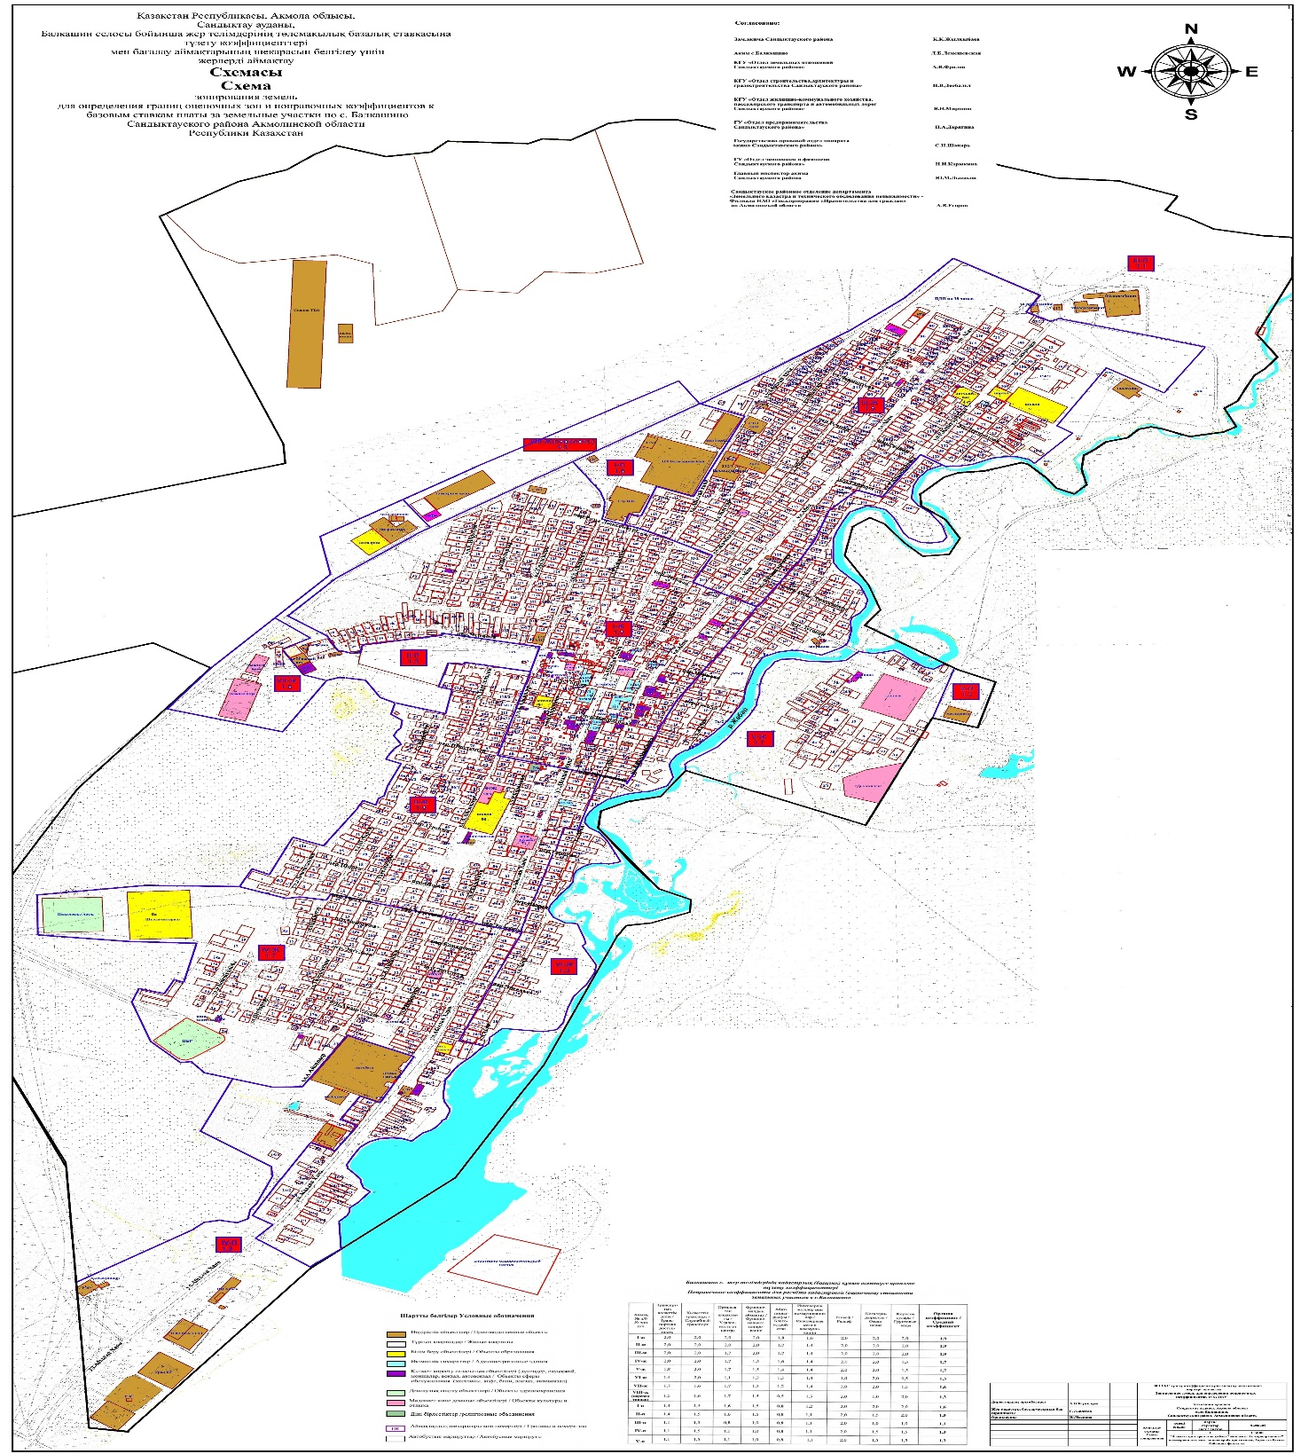

Приложение 2
к решению Сандыктауского
районного маслихата
от "26" ноября 2025 года
№ 25/4
Проект (схема) зонирования земель сельских населенных пунктов Сандыктауского района

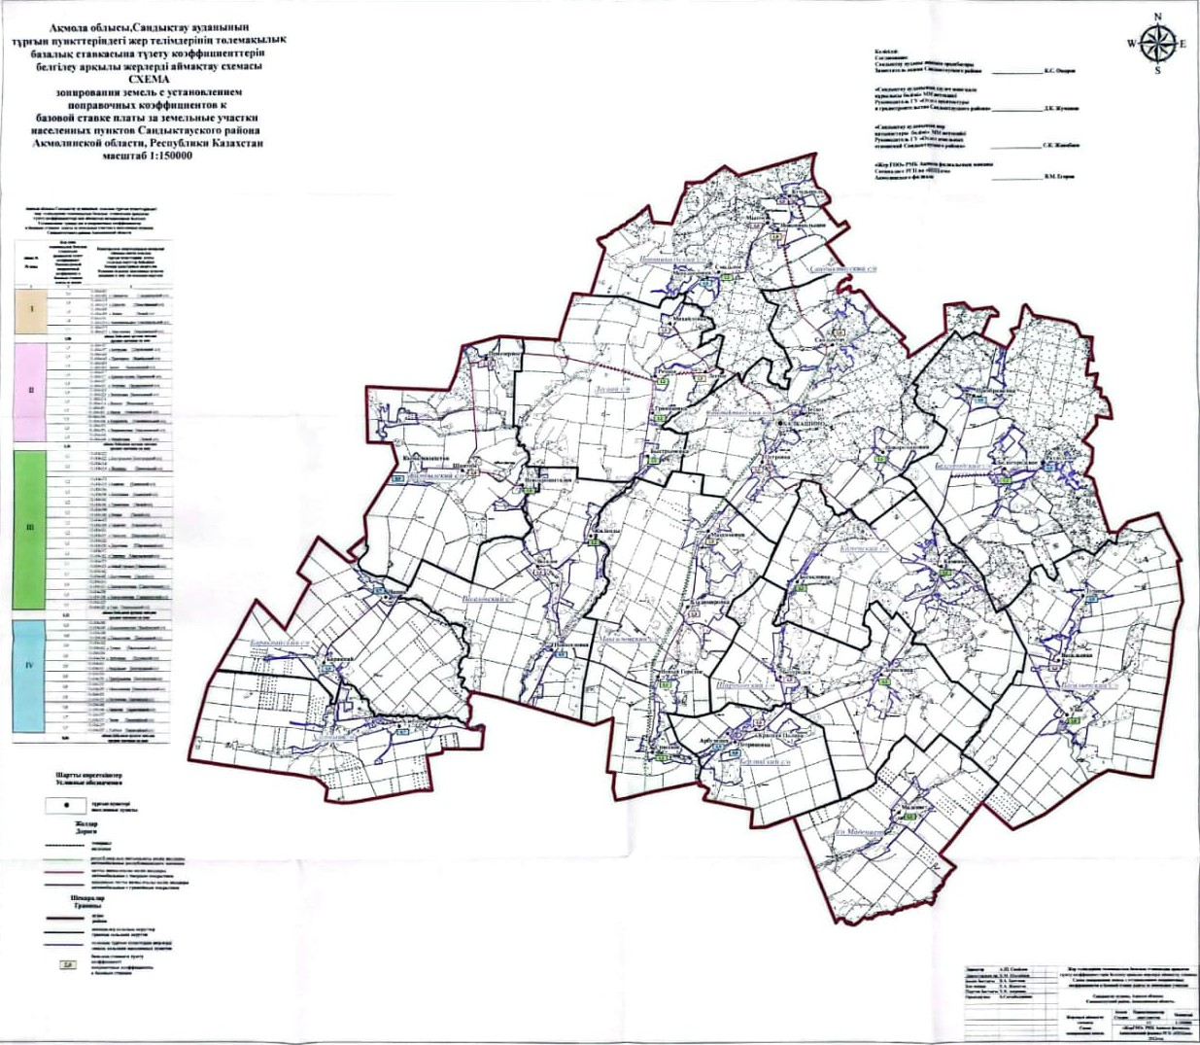

© 2012. РГП на ПХВ «Институт законодательства и правовой информации Республики Казахстан» Министерства юстиции Республики Казахстан

